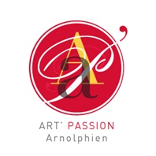
Art’ Passion Arnolphien

BULLETIN D’ADHESION
Année : 2021 -2022
Du 1er septembre 2021 au 31 août 2022
Nom : ……………………………………………………………………….

Prénom : ..…………………………………………………………………….

Adresse : ..................……………………………………………………………

Ville : ..................……………………………………………………………

Code Postal : ..................……………………………………………………………

Courriel : ..................……………………………………………………………

Téléphone fixe : ..................……………………………………………………………

Téléphone mobile : ..................……………………………………………………………
Les informations recueillies sont nécessaires pour votre adhésion. Elles font l'objet d'un traitement informatique et sont destinées au secrétariat de l'association. En application des articles 39 et suivants de la loi du 6 janvier 1978 modifiée, vous bénéficiez d'un droit d'accès et de rectification aux informations qui vous concernent.
Si vous souhaitez exercer ce droit et obtenir communication des informations vous concernant, veuillez vous adresser à Monsieur Henri Fourgous, Président. (cf. fiche du CNIL 11 juillet 2012)

COTISATION

 Membre Actif : 20 €

 Bienfaiteur : …….. €

- Chèque à l’ordre de l’Association : Art’ Passion Arnolphien

